
La marche de Radetzky


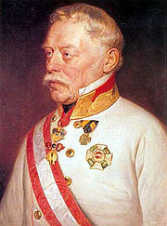
La Marche de Radetzky est une célèbre marche militaire viennoise de Johann Strauss père dédiée au maréchal autrichien Joseph Radetzky, vainqueur de la bataille de Custoza contre les Piémontais en 1848. Particulièrement apprécié des Viennois, une version de concert est traditionnellement interprétée à la clôture du Concert du nouvel an.

Mon avis : ateyj
____________________________________________________________________________________

Ce que j'ai entendu :
____________________________________________________________________________________________________________________________________________

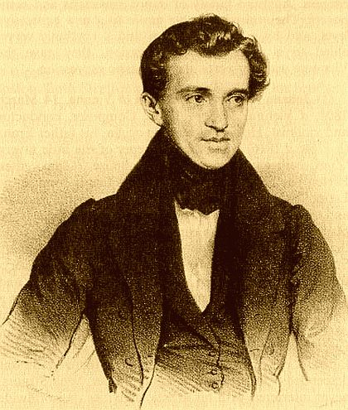

Une marche est un genre musical au rythme régulièrement cadencé, permettant de régler ou de soutenir le déplacement d'un cortège, d'un défilé…
Les soldats qui « marchent au pas » règlent très précisément leur « marche » sur le rythme de la musique, ce qui permet d'obtenir une unité de mouvement.
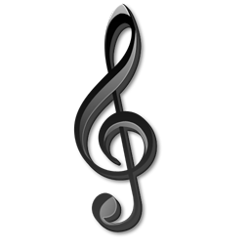

Johann Strauss dit Johann Strauss père est un compositeur et chef d'orchestre autrichien, né à Vienne le 14 mars 1804 et mort en cette ville le 25 septembre 1849.
Malgré une enfance difficile, il se lancera dans la musique très vite en devenant chef d’orchestre de différentes formations avant de créer la sienne. Il devient bientôt l'un des compositeurs de danses les plus célèbres et les plus appréciés à Vienne et part en tournée avec son ensemble en Allemagne, aux Pays-Bas, Belgique, Angleterre, et Écosse.
Il est universellement connu pour ses valses.

